Documentatie Miniproiect

Proiectarea Sistemelor Numerice

Proiectarea unui aparat Distribuitor de Coca Cola in VHDL



Student: Scutaru Lucian

Profesor: Dragos Florin Lisman

Specificatia proiectului

Să se proiecteze un automat distribuitor de Coca Cola. Preţul este de 1 leu. Se acceptă monede de 5, 10 şi 50 bani. Sistemul este prevăzut cu 5 fotocelule:

F0 – pentru moneda de 5 bani;

F1 – pentru moneda de 10 bani;

F2 – pentru moneda de 50 bani;

F3 – pentru respingere monedă (alta decât cele acceptate) sau corpuri străine;

F4 – pentru semnal de acceptare a monedei.

Dacă nu există Coca Cola atunci nu se acceptă nici un tip de monezi (FS). Se face verificarea pentru suma totală şi monezile sunt returnate dacă suma nu este completă (RM). Re eliberează rest, dacă este cazul.

Se generează semnale şi se semnalizează pentru acceptarea unei monezi (AM), a totalului (AT) şi pentru eliberarea de Coca Cola. Proiectul va fi realizat de 1 student.

2. Schem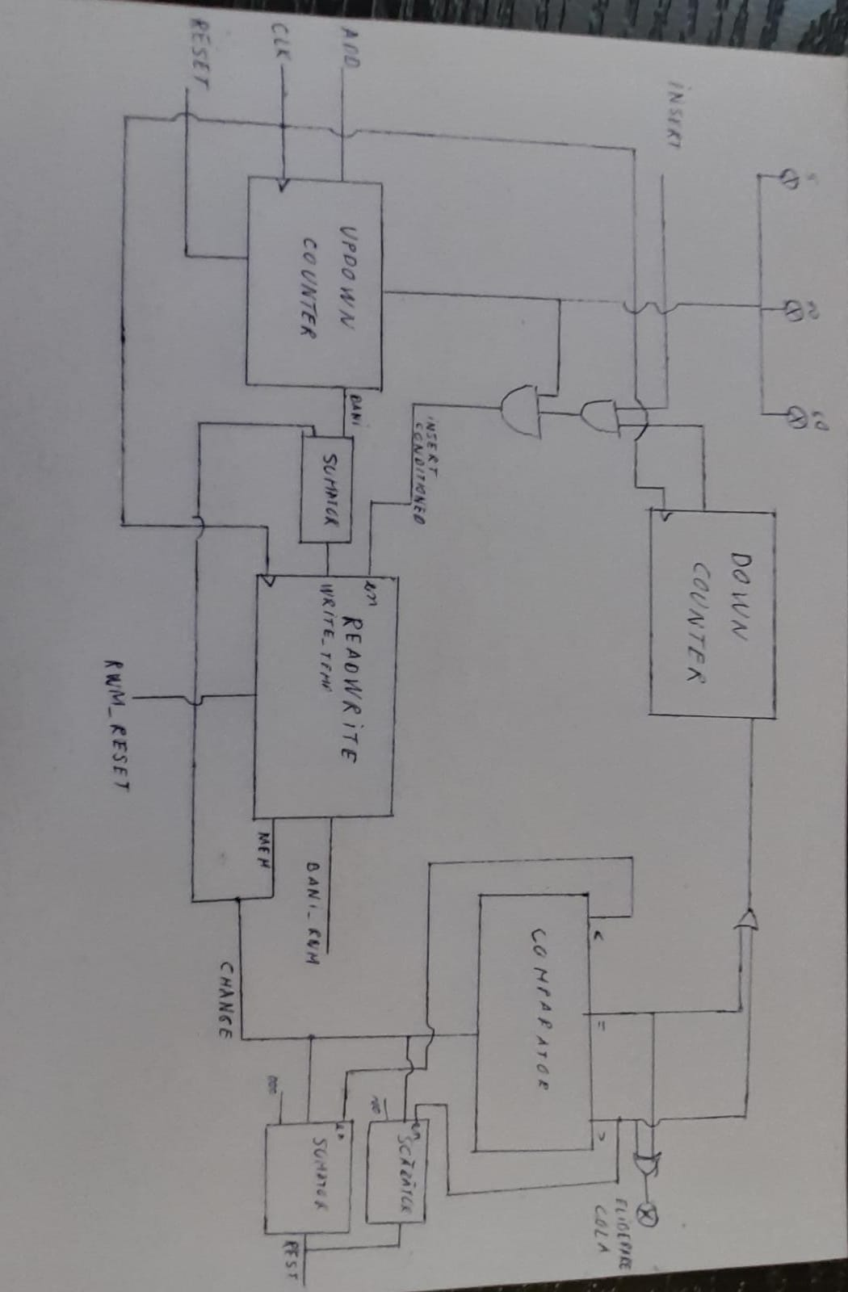a bloc cu componentele principale:

3. Descrierea formală a principalelor componente printr-o metodă de reprezentare

Principalele componente prezente in proiectul VHDL sunt, in ordinea importantei acestora, readwrite, updown_counter, down_counter si comparatorul.

Componentul updown_counter are ca si rol ajutarea utilizatorul sa aleaga moneda pe care acesta doreste sa o introduca in aparat. Iesirea acestuia este legata, printr-un process la led-uri care lumineaza in functie de valoare admisa de aparat(5, 10 sau 50 de bani). In momentul in care suma aleasa este admisa, daca mai exista doze de Cola in aparat, atunci utilizatorul poate alege sa insereze moneda in aparat(butonul Insert). Odata ce semnalul insert devine ‘1’, acesta trece printr-o poarta SI, alaturi de semnalul iesit din numaratorul care are ca rol contorizarea dozelor de Cola din aparat. La randul lui, semnalul iesit din poarta SI intraintr-o alta poarta SI alaturi de semnalul rezultat dintr-un proces ce determina daca suma din numarator este acceptata(5, 10, 50). Odata ce toate aceste conditii sunt indeplinite, semnalul de insert conditionat va deveni ‘1’ iar acesta va functiona ca si enable pentru componentul readwrite.

De asemenea, odata ce butonul insert a fost apasat, daca toate conditiile sunt indeplinite, numaratorul se va restarta.

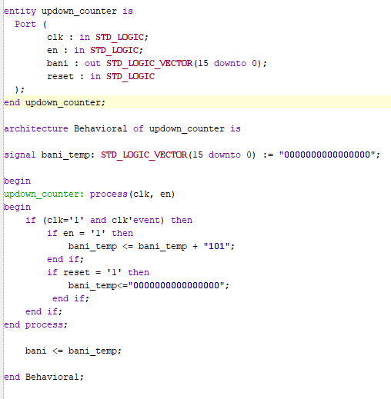

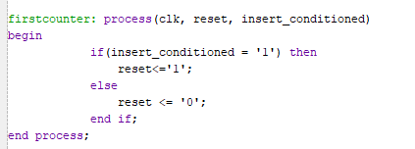

Componentul readwrite are ca si rol memorarea sumei deja introduse de catre utilizator in monede de cate 5, 10 si 50 de bani, venite de la numaratorul de mai sus, pana ca acesta sa verifice daca suma totala este suficienta pentru achizitionarea unei doze de cola.

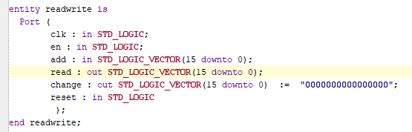

Componentul functioneaza astfel. Initial in memoria acestuia, nu exista niciun ban. Odata butonul Insert a fost apasat, el citeste din propria memorie si suprascrie, adaugand la ceea ce a citit din propria memorie numarul ce iese de la counter. De asemenea se copiaza output-ul acestuia intr-un semnal separat denumit “change”, pentru a se putea efectua calcule in ceea ce priveste restul.

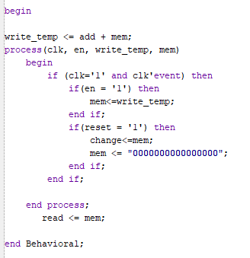

De asemenea, memoria acestui component se sterge de fiecare data este apasat butonul pentru verificare, suma din memorie fiind salvata in semnalul change, care merge mai departe la comparator pentru a se decide urmatoarea etapa.

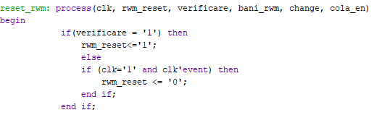

Comparatorul primeste ca si semnal de intrare semnalul change. Acesta compara mereu cu 100(pretul unei doze de cola) si in functie de rezultat se intampla urmatoarele:

-In cazul in care change este mai mic decat 100 atunci change devine restul oferit inapoi utilizatorului, iar semnalul “change” revine la valoarea 0. Dupa inca un ciclu de ceas, restul oferit dispare iar dozatorul revine la starea intiala.

-In cazul in care “change” este egal cu 100 atunci iesirea comparatorului merge catre enable-ul numaratorului care tine evidenta numarului de doze din aparat, acesta scazand cu 1. Led-ul ce indica “Eliberare Cola” se aprinde si ramane aprins pana la urmatorul ciclu de ceas.

-In cazul in care “change” este mai mare decat 100 atunci se va intampla acelasi lucru ca si la egalitate, in plus, iesirea comparatorului va merge catre enable~~-~~ul unui scazator. In acest scazator se efectueaza scaderea dintre suma din “change” si pretul unei doze. Rezultatul scazatorului este restul oferit.

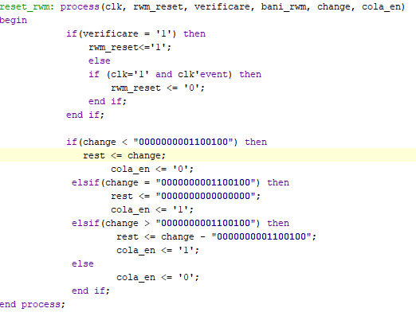

4. Semnificatia notatiilor din proiect

add – butonul care itereaza numaratorul pentru monede cu cate 5 unitat.

Insert – butonul folosit pentu introducerea monedelo in automat.

rest – semnalul ce semnifica restul oferit utilizatorlui.

Verificare – butonul care face tranzitia de la componenta rwm la comparator. Odata apasat se elibereaza doza in cazul in care sunt suficienti bani.

Bani – semnalul care iese din numaratorul pentru bani inserati.

Reset – semnalul folosit la resetarea numaratorului.

rwm_reset - semnalul folosit la resetarea rwm

bani_rwm – semnalul ce iese din rwm(banii aflati in memoria rwm)

change - semnalul care copiaza bani_rwm, pentru ca acesta din urma sa poata fi resetat odata cu apasarea butonului “verifica”.

Cola – nr. De cola din aparat.

Cola_en – Semnalul de enable la numaratorul ce retine cantitatea de cola din aparat.

cola_suficienta – semnalul folosit pentru a conditiona inserarea monedelor atunci cand nu mai exista cola.

bani_ok - semnalul folosit pentru a conditiona inserarea monedelor atunci cand se incearca inserarea unei monede neacceptate.

5.Justificarea soluţiei alese

Am ales sa fac proiectul folosind cat mai putine componente deoarece consider ca prin intermediul proceselor am putut lucra fara a avea nevoie de foarte multe generari de noi semnale. De asemenea am ales sa abordez proiectul astfel, pentru ca am considerat ca fiind mai usoara metoda de “reset” a unei valori din semnale.

6. Instrucţiuni de utilizare şi întreţinere

1. Apasati butonul “Add” pana cand ajungeti la suma pe care doriti sa o introduceti in aparat. Acceptul banilor este conditionat de existenta a cel putin o doza de cola in el si accepta doar monede de 5, 10 sau 50 de bani.

2. Dupa ce ati ales monede dorita apasati pe butonul insert. Banii vor intra in aparat si veti avea posibilitatea sarepetati pasul 1.

3. Dupa ce ati ajuns la suma dorita apasati pe butonul “verifica”. In cazul in care suma este mai mica decat pretul unei doze banii va vor fi restituiti. In cazul in care banii sunt suficienti led-ul ce indica eliberarea unei doze de cola se va aprinde iar in cazul in care exista rest, aparatul il va elibera.

7. Posibilităţi de dezvoltare ulterioare

1. Adaugarea unui counte pentru banii aflati in aparat rezultati din toate vanzarile.

2. Led-uri functionale pentru accept-ul sau refuzul unei monede.

3. Posibilitatea de a reseta counter-ul initial.